Közlekedési döntések racionalitásának modellezése
avagy a cipzár-elv automatikus alkalmazásának lehetőségei a közlekedés-optimalizálásban
(Modelling rationality of decisions in case of traffic actions, or possibilities of an automated application concerning the zipper-principle in traffic optimization)
Pitlik László, Pitlik Marcell, Pitlik Mátyás, Pitlik László (jun) (MY-X team)
Kivonat: A közlekedési (pl. az elsőbbségi) szabályok olyan homályosan értelmezett jelenségek, melyek quasi tetszőleges szubjektivitásra adnak lehetőséget a jogalkalmazás során. Konkrétan az elsőbbség keletkezése egy fajta fuzzy jelenség. A keretfeltételek függvényében lehet csak elsőbbséggel védett, normaszerű, vagy az előbb oda érő által megkezdett manőverek védelméről beszélni. Egy kereszteződés bekamerázása keretében gyűjthető adatok alapján a balra kanyarodás aggregált kockázatainak becslésén keresztül el lehet jutni az elsőbbség mesterséges intelligencia-alapú fogalmához. Az elsőbbség fogalmának operacionalizálása az alapja a cipzár-elv algoritmizálásának is a közlekedési szimulátorokban. Az a humán járművezető vezet helyesen, aki az önvezető, de autonóm döntést hozó járművek által mesterséges intelligencia alapon feltárt viselkedésminta-határok racionális oldalához hasonlóan viselkedik. Minden más esetben az elsőbbségi jog megsértése vélelmezhető.
Kulcsszavak: Turing-teszt, kockázat, objektivitás, döntéstámogatás, jogalkotás, hasonlóságelemzés
Abstract: Traffic rules (such as priority) are vaguely understood phenomena that allow almost any subjectivity in law enforcement. The generation of priority is a kind of fuzzy phenomenon. Depending on the framework conditions, it is only possible to talk about the protection of the crossed traffic or the even now started maneuvers. On the basis of the data collected through video observation of a traffic situation, aggregate risks of maneuvers (like turning left) can be obtained by estimating the level of priority. The operationalization of the concept of priority is the basis for algorithmizing the zipper principle in traffic simulators. Those human driver drives rightly, who is on the rational side of behavioral models derived by cars having an autonomous decision-making software based on artificial intelligence. In all other cases, a breach of the right of priority can be presumed.
Keywords: Turing-test, risk, objectivity, decision support, legislation, similarity analysis

Bevezetés
A tanulmány egy immár 4 elemből álló sorozat következő, ötödik része, ahol egy GINOP projekt keretében azon módszertani lehetőségek kerülnek kidolgozásra, melyek a mesterséges intelligencia-alapú forgalom-/környezeti terhelés-optimalizálás kapcsán újszerű megközelítésnek számítanak: vö.
- http://miau.gau.hu/miau/233/kvant_monitoring_v5.docx
- http://miau.gau.hu/miau/235/kvant_simulation_v1.docx
- http://miau.gau.hu/miau/235/kvant_geneticpotential_v1.docx
- http://miau.gau.hu/miau/238/Manuscript_Template_2017_myx.docx
- (http://miau.gau.hu/miau/239/kvant_behavior_patterns_v1.docx)
Ebben a tanulmányban alapvetően a zipzár-elv áll a középpontban. A zipzár-elv értelmében minden közlekedőtől elvárható, hogy az ő saját elsőbbségét egy másik, alapszabály szerint hátrányban lévő közlekedő esetében feladja. A cipzár-elv tipikus esete, amikor az egyenesen haladók azért tartank nagyobb követési távolságot, hogy pl. a jobbról eléjük fordulók számára lehetőséget adjanak a forgalomba való betagozódásra, így csökkentve a jobbra fordulni akarók feltorlódását. Egy másik példa az útszűkület esete, ahol két sávból egy sávra szűkítés esetén a két sávból felváltva illik a szűkített útszakaszra belépni. Értelemszerűen a cipzár-elv a járművezetők vezetési szemléletének változását feltételezi. Ez a változás energia/figyelem-igényes és így nehezen várható el, nehezen kényszeríthető ki. A cipzár-elv azonban mindenképpen hasznos benchmark minden más forgalomoptimalizálási szcenárió értékeléséhez.
Ahhoz, hogy a cipzár-elvet egy közlekedést szimuláló szoftverbe be lehessen építeni, általában véve kifinomult szabályrendszerre van szükség annak kezelni tudására, vajon mikortól válik egy jármű egy másik jármű számára egymást keresztező útvonalak esetén védetté (vö. elsőbbségi szabály), ill. meddig nem beszélhetünk elsőbbségi helyzetről? Hiszen az elsőbbségi logika antagonista erőtereként egy adott, kanyarodni szándékozó jármű nem várhat a végtelenségig arra, hogy egy úttest teljesen kiürüljön – már csak azért sem, mert a mögötte lévők feltorlódása sem lehet a közlekedésvezérlés célja.
A cipzár-elv nem-invazív megközelítés szerint ott és akkor mindenki számára racionálisan felvállalható, amikor az elvileg védettnek számító útvonalon közlekedő magatartása alapján a besorolás/bekanyarodás nem sérti az elsőbbségi szabályt. Az elsőbbségi szabályt az a vezetői magatartás sérti, amikor a nem védett útvonalon haladó jármű a védett útvonalon haladót beavatkozásra kényszeríti.
A cipzár-elv a tisztán önvezető autókból álló forgalom esetében is létező jelenség, amikor is a védett útvonalra való belépés fizikai lehetőségét kell mérlegelnie az egyes járműveket vezérlő algoritmusoknak. Amennyiben az önvezető járművek nem alkotnak egyetlen egy döntési rendszert, hanem minden önvezető jármű autonóm döntéseket hoz, akkor a védett útszakaszra való besorolás eldöntésének pillanatát követően a védett útvonalon haladó viselkedhet úgy önvezető esetben is, ami esetlegesen incidenshez vezethet, pl. amennyiben a védett szakaszon közlekedő gyorsulása a döntést követően bármi okból megnő.
A vegyes, vagyis csak részben (s alapvetően autonóm döntéseket hozó) önvezető járművek és a normál, humán döntéshozók által vezetett járművek együttműködésekor a humán döntéshozó a fentebb jelzett, egy-egy önvezető járműhöz kötött, az elsőbbség létének vélelmét érintő döntést követő irracionális (esetlegesen nevelő célzattal tudatosan fenyegető) gyorsulása bármikor előfordulhat. S ebben a helyzetben felmerül az egyszerre műszaki és jogi kérdés: racionális döntést hozott-e az önvezető jármű vagy sem, amikor elfordult/besorolt egy védett szakaszon közlekedő jármű elé ennek adott pillanatig mért és értelmezett mozgása alapján?
Más megközelítésben: ha egy humán járművezetőről akarjuk eldönteni, hogy racionálisan viselkedett-e adott paraméterekkel rendelkező közlekedési helyzetben (elfordulást/besorolást felvállalva), akkor lehessen azt mondani, hogy az az emberi döntés a helyes, melyet egy önvezető autó is meghozott volna. Ez a nézőpontváltás a Turing-teszt egy fajta kiterjesztő értelmezéseként is felfogható. Következésképpen kell, hogy létezzen az önvezető jármű döntése kapcsán emberi szemmel egy Turing teszt-jellegű értékelési módszertan, mely képes az összes (balesetre vezető, ill. balesetre nem vezető) szcenárió kapcsán egyértelműen eldönteni, vajon mikor racionális egy-egy (bármilyen vezető által megkezdett) manőver (elfordulás, besorolás), s mikor sérti már az elsőbbséggel rendelkező jármű védett érdekeit?

Szakirodalmi alapok
Külön hivatkozások nélkül szakirodalmi alapvetésnek tekinthető, ha a fizikai törvényszerűségeket (út, idő, sebesség, gyorsulás, súrlódás, légellenállás, stabilitás, stb.) leíró képletek alapján akar valaki becslést készíteni arra, hogy egy-egy kanyarodás/besorolás fizikailag lebonyolítható-e a rendelkezésre álló időablakban. Ez a megközelítés azonban olyan adatokat igényel, melyekkel a humán járművezető csak durva becslési pontossággal rendelkezik saját érzékszervei alapján, s az önvezető járművek esetén pedig ezek mindegyikére fel kell készíteni a szenzorkészletet és a hermeneutikai alrendszert.
Hasonlóképpen szakirodalmi alapvetés lehetne a KRESZ értelmezése, de itt sajnos nincs és sosem volt matematikai alapozás arra vonatkozóan, vajon adott konkrét közlekedési helyzetben mi az a távolság, amelyen belül az elsőbbségi védelem automatikusan fennáll, illetve mi az a távolság, amin kívül nem szabad már elsőbbségről beszélni. A szakértők (szerzők általi) ilyen irányú kérdésekkel való megkeresése évtizedek óta egyetlen egyszer sem vezetett értelmezhető eredményre. Az érvényben lévő szabályozás a mellékelt online jogszabályi szövegben 59 említést tesz az elsőbbség szót illetően (vö. https://net.jogtar.hu/jogszabaly?docid=97500001.KPM), de ezek az említések az elsőbbség létét, vagy nem létét, mint statikus állapotot kezelik csak. A legdinamikusabb szöveghasználat sem ad választ arra, mikortól lép életbe az elsőbbség, mint olyan: vö.
- „Útkereszteződést járművel csak olyan sebességgel szabad megközelíteni, hogy a vezető eleget tehessen elsőbbségadási kötelezettségének és e tekintetben másokat a jármű sebességével ne tévesszen meg.”, ill.
- „A kijelölt gyalogosátkelőhely előtt megálló vagy forgalmi okból álló jármű mellett meg kell állni és továbbhaladni akkor szabad, ha a vezető meggyőződött arról, hogy azt a gyalogosok elsőbbségének a megsértése nélkül megteheti.”
- „Elsőbbség: továbbhaladási jog a közlekedés más résztvevőjével szemben. Azt a járművet, amelynek elsőbbsége van, az elsőbbségadásra kötelezett nem kényszerítheti haladási irányának vagy sebességének hirtelen megváltoztatására. Azt a gyalogost, akinek elsőbbsége van, az elsőbbségre kötelezett nem akadályozhatja és nem zavarhatja áthaladásában.”
A következő három bekezdése a fenti idézetek feldolgozását célozza:
Az elsőbbségadási hajlandóság megfelelő sebességgel való szignalizálása az elsőbbséget adni kényszerülő esetén a vizsgált helyzet tükörképe, hiszen az elsőbbség felmerülésének fuzzy jellege akkor karakterisztikus, amikor az elfordulni akaró már több járműnek adott elsőbbséget, vagyis már régóta pozícióban van. A sebesség megfelelő megválasztása annak az eszköze, hogy fel se merüljön az éppen vizsgálandó helyzet, amikor is egy manőverre készülő előbb odaérkezése révén szerez jogot a manőver megkezdésére.
A gyalogosok, aki nem tekinthetők képzettnek a KRESZ szempontjából, olyan kockázati tényezők, mint ha egy fajta véletlenszám-generátorral (játék-automatával) kellene a sofőröknek játszani a szabályos és kockázatmentes továbbjutás érdekében: itt minden fajta óvatosság racionális a véletlenszerűségek kezelhetetlenségéből kiindulva.
Az elsőbbség fogalmának definíciós kísérlete csak az elsőbbség már fennálló létét feszegeti és semmit nem mond ennek keletkezéséről, a keletkezés feltételeiről, noha két, egymástól tetszőlegesen nagy távolságra lévő jármű között az elsőbbség a közeledéssel jön létre egy adott pillanattól, de előtte nem létezik az elsőbbségi viszony, különben sosem lehetne sehol elkanyarodni.

Adatvagyon
Az elsőbbség-keletkezési jelenségkörnek a vizsgálatához válasszunk egy fiktív, de létezhető kereszteződést. Helyezzünk el ennek közelében egy térfigyelő/hő-kamerát. Ezen kamera képei kerüljenek egy képelemző szoftver által értelmezésre és ezen értelmezések adják meg pl. az alábbi adatvagyonhoz szükséges nyers adatokat, ill. kerüljenek elvégzésre a kijelölt származtatások:
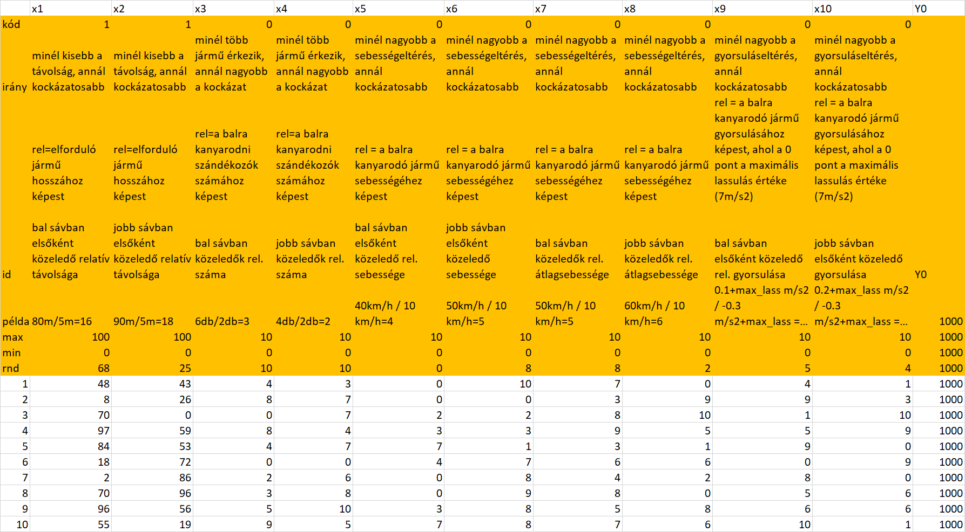
- ábra: egy potenciális adatvagyon (Forrás: http://miau.gau.hu/miau/239/rules_for_turning_left_v1.xlsx)
Értelmezések:
- Az 1. ábra számértékei a max és a min értékek közé eső véletlen számok, mintha a valóságban ezek a mérések ténylegesen megtörténtek volna.
- Az adatbázis egy sora egy balra kanyarodási manővert ír le, vagyis egy manőver egy objektum.
- Az attribútumok olyan jelenségek, melyekre vonatkozóan a kockázatosság iránya meghatározható. (Tetszőleges tovább/más attribútumok is bevonhatók a vizsgálatba.)
- A nyers adatokat adó méréseket úgy kell elképzelni, hogy azok az elfordulást jelentő idegen/keresztezendő sávba lépés pillanatában fennálló fizikai értékek és ezek képletszerű összefüggései.
- A relativálás az attribútumok esetén a méretfüggőség ellen került kialakításra.
- A demo OAM (objektum-attribútum mátrix) mérete 100 objektum * 10(X)+1(Y) attribútum.
- A balra kanyarodásra nincs külön sáv, így a kanyarodni szándékozók száma és a kanyarodó által feltartottak száma lehet azonos…
- A felzárkózók száma egy fajta türelmetlenségi potenciált ad meg, hiszen minél többen jönnek, minél gyorsabban, annál tovább kellhet várni és annál nagyobb a feltartott, s esetlegesen irracionális manővereket is felvállaló járművek száma…
- A balesetek száma nem kell, hogy attribútum legyen, mert bárhol bármilyen okból előállhat incidens – a kérdés éppen az, kit terhel elsődlegesen a felelősség, vagyis a robot-ügyésznek kivel szemben illik vádat emelnie egy konkrét baleset esetén?
- A demo-kereszteződés egy T-alakú útszakasz, ahol a főút 2+1 sávot jelentsen, melynek magányos sávjából akar valaki két egyenes haladást lehetővé tévő sávot keresztezve balra elfordulni egy mellékutcába.
- …

Modellek/eredmények
Annak érdekében, hogy sok-sok elkanyarodás kapcsán a kanyarodó járművezető helyzetértékelési-viselkedési normájáról lehessen beszélni, szükséges annak a hipotézisnek a vizsgálata, vajon a kockázatvállalás szempontjából minden egyes objektum (vö. elfordulás) lehet-e másként egyformának tekinthető?
Erre a modellezési típushelyzetre lett kifejlesztve a hasonlóságelemzés anti-diszkriminatív modellje (Y0: http://miau.gau.hu/myx-free/coco/index.html). Ez a modell egy, minden egyes objektumhoz hozzárendelt konstans értéket igyekszik lépcsős függvények optimalizálása keretében a legjobban közelíteni. A lépcsős függvények inputja kényszerűen egy rangsor-mátrix, vagyis az 1. ábrán megadott iránykódok szerint sorszámozott OAM, ahol egy rangsorszám egy-egy lépcsőt jelent a lépcsős függvényben attribútumonként.
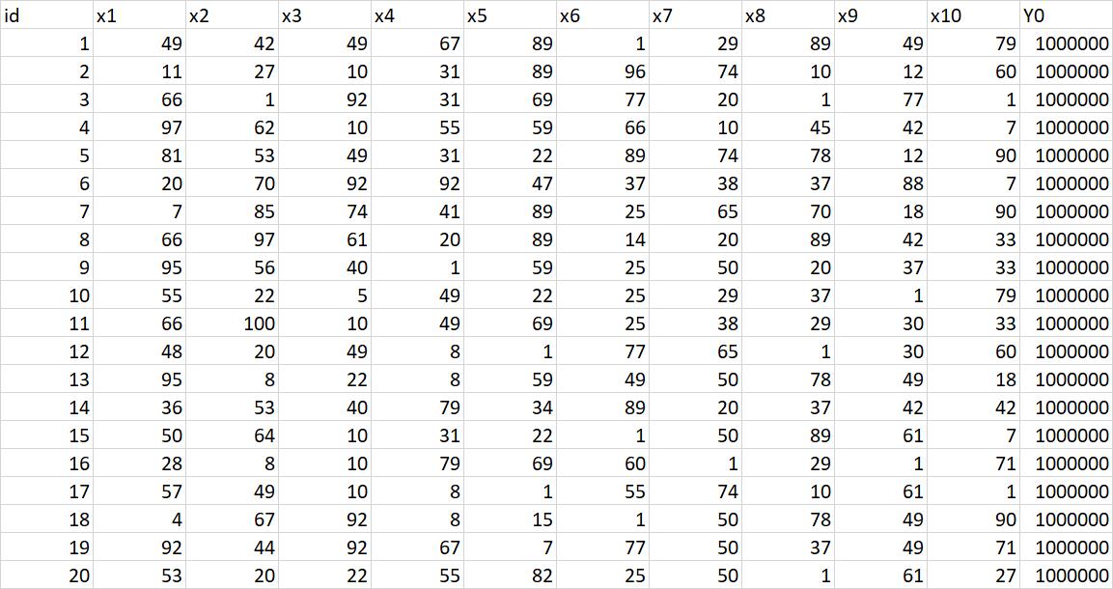
- ábra: OAM rangsor-számokkal – 100 objektum esetén (Forrás: http://miau.gau.hu/miau/239/rules_for_turning_left_v1.xlsx)
Amennyiben egy anti-diszkriminatív modell nulla hibát mutatna fel a becslések és a tényként értelmezett konstansérték között objektumonként, akkor a megfigyelt (jelen esetben 100 db) eset mindegyike egyformán kockázatos, vagyis a járművezetők mindegyike másként egyformán racionális vagy éppen irracionális (ha minden kanyarodás balesethez vezetne). Tehát nem lehet a vezetői viselkedések tekintetében téves, büntetendő alakzatokról beszélni. Más szavakkal: az a norma, ami a valóság – s normától való eltérésnek nincs nyoma a vizsgált mintában, ahol a minta száma tetszőlegesen nagy lehet.
Amennyiben az anti-diszkriminatív modell nem hibátlan (vö. 3. ábra), akkor az adott távolságban a konstans körül található becslések, az ezek mögötti esetek jelentik a normaszerű viselkedést. A kockázat origóját adó konstansnál kisebb becslések szignalizálják azokat az elkanyarodási akciókat, ahol formálisan nincs miért elsőbbségi helyzetről beszélni. A konstans feletti (kockázat-) értékek a túlzottan kockázatos esetek, ahol vélelmezhetően az elsőbbségi helyzet fennáll és ennek megsértése vélelmezhető. Baleset bármilyen becslési érték esetén előállhat, vagyis pl. egy nagy távolságból lassan érkező egyenes vonalú mozgást végző is beleszaladhat egy balra kanyarodást kezdő, de pl. lerobbanó járműbe műszaki hiba esetén.
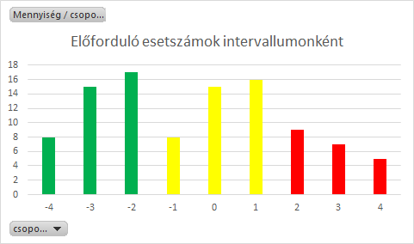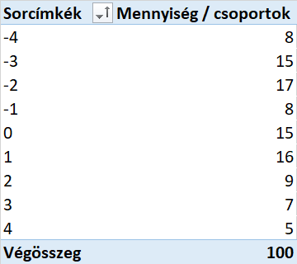
- ábra: Az elsőbbségi alakzat nem léte (zöld), a kanyarodási viselkedés normája (sárga) és az elsőbbségi viszonyok veszélyeztetése (piros), ill. ezek esetszámai (Forrás: http://miau.gau.hu/miau/239/rules_for_turning_left_v1.xlsx)
A 3. ábra csoportjai a becslési értékek normától való eltéréseinek 1/40-ed részeként (quasi véletlenszerűen választva a csoportképzést kikényszerítő 40-es konstanst), s a kapott hányados integer értékeként kerültek levezetésre.
Az attribútumonként naivan elvárható küszöbértékek látszólag nem léteznek, vagyis nem vezethető le olyan szabály, hogy a keretfeltételektől függetlenül pl. milyen távolságon túl lévő jármű esetén nem beszélhetünk már elsőbbségi helyzetről. Másrészt minden olyan távolság, melyen kívülről indított manőver sosem vezetett még balesethez eddig, az az elfordulást felvállaló döntéshozó racionális döntésének minősül. Különösen, ha a normál (egyenes vonalú) mozgást végzőkre egyéb szabályok is vonatkoznak: pl. sebességkorlátozás, jobbra tartás, egyéb veszélyek esetén a megengedett sebességhatárnál is kisebb sebesség választásának kötelezettsége, az útakadályok elkerülésének elvárása, stb. Vagyis azzal a normaszerű viselkedés megértésekor nem kell számolni, hogy egy egyenes vonalú mozgást végző jármű bármit megtehet. A kérdés éppen az, mikortól minősül az egyenes vonalú mozgást végző (látszólag védett) jármű egy esetleges balesetért felelősnek?
A norma-képző szimulátor éppen arra képes, hogy az attribútumok együttállása kapcsán az aggregált kockázat értéke az felvételekből levezetett/ismert viselkedésminták tükrében megfelel-e a racionalitással szembeni elvárásoknak: vagyis megkezdhetőnek minősül-e egy kanyarodási művelet. Itt kell megjegyezni, hogy egy kanyarodási művelet megkezdése után ennek megszakítása értelmetlennek minősül, lévén olyan műveletet kár/kockázatos megkezdeni, amit nem lehet befejezni (vö. vívás: ki indította a támadást, vagyis mi számít tempó vágásnak, ki a kedvezményezett együttes találat esetén).
A háttérben két eltérő konstansértékkel készült modell annak feltárására, hat-e a konstans a véletlen számgenerátor által kialakított OAM esetében az optimalizáló motorra. Mivel a két modell becslései között a korreláció 1.000, így ilyen hatásról nem lehet beszélni. A magasabb konstanshoz tartozó becslési értékeket pl. a 4. ábra tartalmazza…

Vita
A 3. ábrára vonatkozóan semmilyen lefutás nem várható el (vö. normál-eloszlás, stb.). Adott kereszteződésben adott kanyarodási manőver (amennyiben nem áll fenn a minden objektum másként egyforma elv alátámasztottsága), akkor a norma (0-s csoport) két oldalán bármilyen megoszlás bekövetkezhet (pl. egyetlen egy nagyon kockázatos manőver kockázatpotenciáljával egyenértékű kockázatmentességi potenciálérték kerülhet diszpergálásra akár az összes többi objektum becslési értékeire).
Amennyiben nem éppen 9 csoport kerül kialakításra, vagyis a csoportképző konstans nem 40, akkor tetszőlegesen sok/kevés csoport is kialakulhat. A 4. ábra mutatja be a véletlenszerű inputok esetén előállt becsléseket.
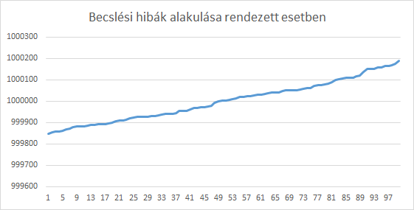
- ábra: A becslések növekvő sorrendbe rendezett értékei (Forrás: http://miau.gau.hu/miau/239/rules_for_turning_left_v1.xlsx) – ahol az X tengely az objektumok számát adja meg, míg az Y tengely a becsült aggregált kockázat értékeit mutatja
Az elvi karakterisztikáktól mentes görbék jellegzetes pontjainak feltérképezésére alkalmas az ismét csak alapvetően hasonlóságok feltárására kidolgozott szakaszhatár-kereső szoftver: http://miau.gau.hu/miau/200/szakaszolas.doc, ill. http://miau.gau.hu/myx-free/tools/cutting_robot/cutting2.php
Egy fajta naiv közelítésként a 3. ábrán látható megoldás külön elemzés nélkül is racionálisnak vélelmezhető. Az 5. ábra és a 3. ábra összehasonlítása az esetszámok alapján lehetséges: a 3. ábrán 9+7+5=21 eset került a piros csoportokba. Az 5. ábra alapján a nagyjából a sokaság közepén (100 elemből a 36+10=46. esetnél) látható dupla-vonalas vágópont jelzi a normát. A nincs-elsőbbségi-alakzat (zöld csoportok) vágójele a bal térfélen látható (13+10=23 esetet jelezve). A van-elsőbbségi-alakzat (piros csoportok) vágójele a jobb térfélen található (56+10=66. esetnél). Vagyis a zöld tartomány naiv közelítéssel 40 eset, míg optimalizáció keretében 23 eset, vagyis quasi a „-2”-es csoport 17 esete sárga kellene, hogy legyen. A piros tartomány naiv nézetben 21 esetet mutat ki, a robotszem esetén (100-66=) 34 esetet, mintha az ’1”-es csoportkód 16 eleme is piros kellene, hogy legyen. Vagyis a 9 csoportos nézetben az arányos 3-3-3 csoportnyi naiv kalibráció kevésbé szigorú, mint a robotszem által értelmezett becslésgörbe.
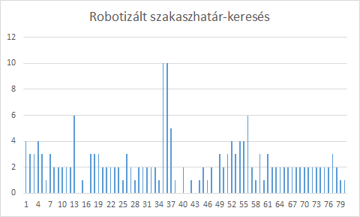
- ábra: Automatikus szakaszhatárok (Forrás: http://miau.gau.hu/myx-free/tools/cutting_robot/cutting2.php) – ahol az X tengely az esetek számát mutatja (a becslések növekvő listájának első 10-10 elemét alapmintaként levágva)

Konklúziók
Amennyiben nem a fentebb bemutatott jellegű szimulátor (= robot-bírósegéd) határozza meg az elsőbbség létét, hanem a szubjektív/intuitív bírói gyakorlat, akkor ez azt jelenti, hogy a bírák kellene, hogy a szimulátor quasi végtelen sok szcenárióját „eldöntsék” előre a felelősség mibenlétét, az elsőbbség fennállását illetően. Ha egy bíró kapná ezt a feladatot, akkor a saját személyes komplexitás-kezelése kerül kihívásként értelmezésre, vagyis az adott bíró összes állásfoglalása után matematikai kérdés, hogy létezik-e olyan összefüggés, mely minden ilyen bírói állásfoglalást legitimál egyidejűleg és egymással szemben. Ha több bíró döntene a szcenáriókhoz tartozó elsőbbségek mibenlétéről, akkor eleve előállhat a klasszikus inkonzisztencia, vagyis azonos szcenárió eltérő megítélése, ill. a több bíró által hozott elemi döntések konzisztenciája kisebb illik, hogy legyen, mint egy bíró minden esetre vonatkozó saját belső konzisztenciája.
A bírói gyakorlat speciális rétege az adott balesetben érintett járművezetők beszámíthatósági alakzatainak értékelése, szakértők általi értékeltetése – mely megközelítés a fentebb immár megoldhatónak minősülő matematikai-fizikai rendszer mélyebb megértésének felvállalása helyett egy, a szubjektivitást feleslegesen felerősítő álmegoldás.
A fogalmak mesterséges intelligencia-alapú keletkeztetésére a közlekedési szimulátorok által kezelendő elsőbbség-fogalom a korábbi egyéb mesterséges intelligencia-alapú fogalomalkotások után egy újabb hasznos példáját mutatta be annak a gondolkodásmódnak, mely mer, akar és képes matematikai-fizikai kérdéseket a matematika eszköztárával kezelni ezek, az emberi szubjektivitás mélyére való behúzása helyett. S így válik a cipzár-elv a szimulátorok és az önvezető járművek tudásának szerves részévé, hiszen immár az önvezető jármű ideális viselkedése adja a normát a Turing-teszt kiterjesztése keretében az emberi járművezetők viselkedésmintáinak felelősségi alakzatai megértéséhez.

Konferencia programfüze: http://miau.gau.hu/miau/240/programfuzet_I_kor.docx

